СТ СЭВ 5060-85

УДК 624.011.78.001.2 Группа Ж02

# СТАНДАРТ СОВЕТА ЭКОНОМИЧЕСКОЙ ВЗАИМОПОМОЩИ

# Надежность строительных конструкций и оснований

# КОНСТРУКЦИИ ПЛАСТМАССОВЫЕ

# Основные положения по расчету

# ИНФОРМАЦИОННЫЕ ДАННЫЕ

УТВЕРЖДЕН Постоянной комиссией по сотрудничеству в области стандартизации, Берлин, июль 1985 г.

1. Автор - делегация ВНР в Постоянной комиссии по сотрудничеству в области строительства.

2. Тема - 22.200.28-82.

3. Стандарт СЭВ утвержден на 57-м заседании ПКС.

4. Сроки начала применения стандарта СЭВ:

|  |  |  |
| --- | --- | --- |
|  | Сроки начала применения стандарта СЭВ | |
| Страны - члены СЭВ | в договорно-правовых отношениях по экономическому и научно-техническому сотрудничеству | в народном хозяйстве |
| НРБ | Январь 1987 г. | - |
| ВНР | Июль 1986 г. | Июль 1986 г. |
| СРВ |  |  |
| ГДР | - | - |
| Республика Куба |  |  |
| МНР |  |  |
| ПНР | - | - |
| СРР | - | - |
| СССР | Июль 1986 г. | Июль 1986 г. |
| ЧССР | Январь 1988 г. | Январь 1988 г. |

5. Срок проверки - 1992 г.

Настоящий стандарт СЭВ является обязательным в рамках Конвенции о применении стандартов СЭВ.

Настоящий стандарт СЭВ распространяется на конструкции из пластмасс и конструкции с применением пластмасс (в дальнейшем - пластмассовые конструкции) и устанавливает основные положения по расчету этих конструкций по предельным состояниям.

# 1. ОБЩИЕ ПОЛОЖЕНИЯ

1.1. К конструкциям с применением пластмасс относятся конструкции, выполненные из пластмасс в сочетании с другими материалами, если для конструкций в целом или в отдельных частях возможность достижения одного или нескольких предельных состояний зависит от прочностных или деформационных свойств пластмасс.

1.2. Пластмассовые конструкции следует рассчитывать по предельным состояниям, указанным в СТ СЭВ 384-76.

1.3. При расчете пластмассовых конструкций следует учитывать изменение прочностных и деформационных характеристик пластмасс вследствие действия нагрузок и воздействий, а также вследствие влияния факторов окружающей среды (например, температуры, влажности, химической агрессии).

1.4. В проектной документации должен быть указан расчетный срок службы пластмассовых конструкций.

# 2. МАТЕРИАЛЫ И ИХ НОРМАТИВНЫЕ ХАРАКТЕРИСТИКИ

2.1. Выбор видов и марок пластмасс следует производить в зависимости от требований эксплуатации, от расчетного срока службы (учитывая возможность ремонта или замены), от технологии изготовления и монтажа конструкций. При этом необходимо учитывать физико-механические свойства пластмасс, в том числе твердость, выносливость, стойкость к воздействию повышенных и пониженных температур, ультрафиолетовых излучений, химической и биологической среды.

2.2. В качестве основных характеристик сопротивления конструкционных пластмасс силовым воздействиям принимаются нормативные сопротивления (приложение 1) или нормативные относительные деформации и нормативные податливости (приложение 2). Нормативные сопротивления и нормативные относительные деформации принимают с вероятностью не менее 0,95.

2.3. Нормативные податливости и другие нормативные характеристики (например, модули упругости и сдвига, коэффициенты линейного расширения) принимают по средним значениям статистических данных.

2.4. Нормативные характеристики конструкционных пластмасс следует устанавливать, как правило, для нормальной атмосферы 23/50 со стандартным допускаемым отклонением по СТ СЭВ 885-78, за исключением нормативных характеристик для материалов, предназначенных для применения при действии специальных факторов окружающей среды (например, высокой температуры, химической агрессии).

# 3. РАСЧЕТНЫЕ ХАРАКТЕРИСТИКИ МАТЕРИАЛОВ

3.1. Значения расчетных сопротивлений и других расчетных характеристик пластмасс получают делением их нормативных значений на соответствующие коэффициенты надежности по материалу.

3.2. Расчетные сопротивления и расчетные относительные деформации, а также расчетные податливости пластмасс следует принимать, как указано в приложениях 1 и 2.

# 4. НАГРУЗКИ И ВОЗДЕЙСТВИЯ

4.1. Классификацию и нормативные значения нагрузок, коэффициенты надежности по нагрузке и сочетания нагрузок следует принимать по СТ СЭВ 1407-78.

4.2. Нагрузки от мостовых или подвесных кранов и нагрузки от снегового покрова учитывают полностью как кратковременные нагрузки.

4.3. В необходимых случаях следует учитывать при расчете воздействия, не предусмотренные СТ СЭВ 1407-78 (например, усадка или изменение влажности материалов), если эти воздействия вызывают деформации и/или усилия в элементах конструкций.

Воздействия, которые не вызывают деформаций и усилий в элементах конструкций, но влияют на прочностные и деформационные характеристики материалов, следует учитывать при расчете как факторы окружающей среды (например, воздействие влажности на скорость ползучести).

4.4. Для временных нагрузок и воздействий, кроме их нормативных значений, следует учитывать характеристики изменчивости нагрузок во времени. Для этого следует представлять изменение интенсивности нагрузок во времени в виде случайных или детерминированных процессов (непрерывных или дискретных), принимая их числовые характеристики на основании соответствующих статистических данных (например, для метеорологических воздействий - на основании регулярно регистрируемых и статистически обработанных данных).

# 5. РАСЧЕТНАЯ МОДЕЛЬ

5.1. При расчете пластмассовых конструкций номинальные размеры конструкций и их элементов следует принимать с учетом возможных изменений их геометрических размеров и формы до установки в проектное положение. Предельные допускаемые значения возможных изменений геометрических размеров и формы конструкции устанавливают нормами проектирования или указывают в проектной документации.

5.2. При расчете усилий и напряжений, а также перемещений и деформаций конструкций следует применять методы, основанные на теории вязкоупругости, с использованием упругой модели в качестве первого приближения, и учитывать:

1 ) анизотропию пластмасс;

2) нелинейное поведение пластмасс за пределом линейной термовязкоупругости;

3) геометрически нелинейное поведение конструкций;

4) локальное напряженно-деформированное состояние конструкций в местах приложения сосредоточенных нагрузок или резкого изменения сечений элементов.

5.3. При относительных деформациях, не превышающих предела термовязкоупругости материалов, а также в других случаях, предусмотренных нормами проектирования конструкций, допускается раздельно учитывать влияние усилий и напряжений от нагрузок и воздействий и влияние факторов окружающей среды на прочностные и деформационные характеристики пластмасс.

5.4. При относительных деформациях, не превышающих предела линейной термовязкоупругости, для геометрически линейной расчетной модели конструкции допускается независимо определять перемещения и деформации от различных нагрузок и воздействий, в том числе остаточные деформации после прекращения действия нагрузок, с последующим их суммированием.

5.5. В местах приложения сосредоточенных нагрузок, а также в местах резкого изменения сечений элементов пластические деформации материала не допускаются.

# 6. РАСЧЕТ КОНСТРУКЦИЙ ПО ПРЕДЕЛЬНЫМ СОСТОЯНИЯМ

# ПЕРВОЙ ГРУППЫ

6.1. При расчете конструкций по предельным состояниям первой группы при всех возможных основных и особых сочетаниях нагрузок и воздействий (включая напряжения и деформации от изменения температуры, влажности, факторов окружающей среды или от технологических процессов при эксплуатации), следует обеспечивать в течение всего расчетного срока службы выполнение одного из следующих условий:

1) напряжения в элементах конструкций не должны превышать расчетных сопротивлений, определяемых, как указано в приложении 1;

2) относительные деформации, определяемые по п. 6.2, не должны превышать расчетных относительных деформаций, определяемых, как указано в приложении 2.

6.2. Относительные деформации элементов конструкций определяют умножением напряжений на расчетные податливости, определяемые по п. 5 приложения 2. При этом относительные деформации допускается определять с учетом их восстановления в соответствии с процессом действия нагрузок и воздействий по п. 7 приложения 2.

6.3. Расчет устойчивости формы элементов конструкций следует производить с учетом возможных неблагоприятных отклонений характеристик материалов от нормативных, а также с учетом неблагоприятных отклонений размеров элементов от номинальных.

6.4. В случаях, когда расчетные сопротивления материалов по перечислению 3 п. 2 приложения 1 не установлены, следует производить расчет несущей способности конструкций по перечислению 1 п. 6.1 из условия, что напряжения в элементах конструкции в течение всего расчетного срока службы не должны превышать:

1) при расчете на основные сочетания нагрузок, а также на постоянные и временные нагрузки, включенные в особые сочетания, - расчетных сопротивлений по перечислению 2 п.2 приложения 1;

2) при расчете на особые сочетания нагрузок - расчетных сопротивлений по перечислению 1 п. 2 приложения 1.

# 7. РАСЧЕТ КОНСТРУКЦИЙ

# ПО ПРЕДЕЛЬНЫМ СОСТОЯНИЯМ ВТОРОЙ ГРУППЫ

7.1. Расчет конструкций по предельным состояниям второй группы при всех возможных сочетаниях нагрузок и воздействий (включая напряжения и деформации от изменения температуры, влажности, факторов окружающей среды или от технологических процессов при эксплуатации) следует производить из условия, что в течение всего расчетного срока службы значения прогибов, поворотов, осадок, амплитуд колебаний и других перемещений конструкции не должны превышать предельных значений, установленных нормами проектирования конструкций.

7.2. Перемещения конструкций допускается определять с учетом восстановления по п. 6.2.

7.3. При расчете колебаний конструкций следует учитывать свойственное пластмассам поглощение энергии (демпфирующие свойства) и его последствия (например, разогрев).

*ПРИЛОЖЕНИЕ 1*

# НОРМАТИВНЫЕ И РАСЧЕТНЫЕ СОПРОТИВЛЕНИЯ

# КОНСТРУКЦИОННЫХ ПЛАСТМАСС

1. Нормативные сопротивления конструкционных пластмасс устанавливают по пределу прочности либо по напряжению, соответствующему изменению физического состояния материала (например, по пределу текучести, по пределу трещиностойкости), если это изменение может привести к достижению предельного состояния конструкции при кратковременном (порядка 1 мин) испытании монотонно возрастающей деформацией по СТ СЭВ 892-78, СТ СЭВ 1199-78 и СТ СЭВ 2896-78.

2. Расчетные сопротивления конструкционных пластмасс устанавливают:

1) при кратковременном испытании монотонно возрастающей деформацией - по п. 1 приложения 1;

2) при длительном действии постоянного усилия;

3) при режимах нагружения, отличающихся от указанных в перечислениях 1 и 2 данного пункта и соответствующих изменению во времени напряженного состояния элементов конструкций, вызываемому нагрузками и воздействиями, с учетом расчетного срока службы.

3. Значения расчетных сопротивлений по перечислениям 2 и 3 п. 2 приложения 1 определяют через значения расчетных сопротивлений по перечислению 1 п. 2 приложения 1 при помощи соответствующих коэффициентов условий работы по режиму.

4. При установлении расчетных сопротивлений для расчета конструкций по предельным состояниям первой группы коэффициент надежности по материалу во всех случаях следует принимать большим 1,0.

5. Расчетные характеристики пластмасс допускается принимать в виде детерминированных функций связи этих характеристик с другими физическими величинами (например, зависимость модуля деформации от времени при определенном законе изменения напряжения).

6. Влияние факторов окружающей среды, отличающихся от параметров стандартной атмосферы, следует учитывать при помощи коэффициентов условий работы.

ПРИЛОЖЕНИЕ 2

# НОРМАТИВНЫЕ И РАСЧЕТНЫЕ ОТНОСИТЕЛЬНЫЕ ДЕФОРМАЦИИ

# И ПОДАТЛИВОСТИ КОНСТРУКЦИОННЫХ ПЛАСТМАСС

1. Нормативные относительные деформации предела термовязкоупругости конструкционных пластмасс , устанавливают по относительной деформации, соответствующей необратимому изменению физико-механических свойств материала.



Примечание. Под необратимым изменением физико-механических свойств понимают расслоения, образование микротрещин, нарушение начальной адгезии между волокнами и матрицей, разрыв части армирующих волокон - для композиционных материалов, "крезинг" - для термопластов, нарушение ячеистой структуры - для пенопластов.

2. Нормативные относительные деформации предела линейной термовязкоупругости конструкционных пластмасс устанавливают по относительной деформации, при которой отклонение от прямой изохронной зависимости между напряжением и деформацией при температуре 23 °С на базе времени не превышает 5 % (черт. 1).



**Изохронная кривая напряжение-деформация**

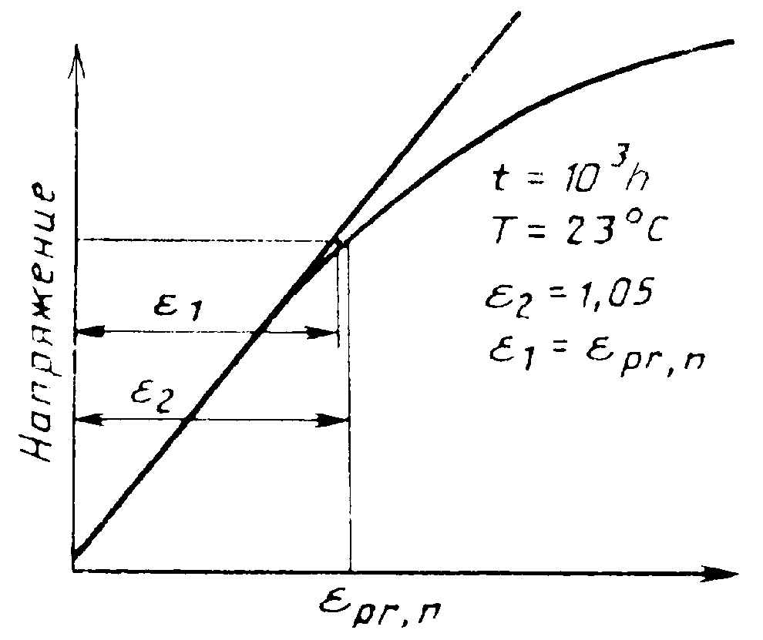

Черт. 1

3. При расчете конструкций по предельным состояниям первой группы, в зависимости от типа материала и конструкции, расчетная относительная деформация устанавливается по нормативной относительной деформации по п. 1 или по п. 2 приложения 2. Коэффициент надежности по материалу принимают равным или большим 1,0.

В случае, если значение превышает значение расчетную относительную деформацию устанавливают по .



4. Нормативную податливость определяют при кратковременном (порядка 1 min) испытании материала монотонно возрастающей деформацией как отношение нормативной относительной деформации или к соответствующему напряжению.



5. Расчетную податливость , при нормальном напряжении определяют по формуле



, (1)



где - нормативная податливость при нормальном напряжении, ;



- коэффициент ползучести;



- коэффициент температуры;



- коэффициент влияния среды.



6. При экспериментальном определении коэффициентов ползучести, температуры и влияния среды относительная деформация образца не должна превышать наименьшей из величин и .



7. Податливость при восстановлении определяют по формуле



(2)



где - максимальная остаточная податливость при нормальном напряжении, ;



- коэффициент восстановления.



Допускается принимать податливость при нагружении и при разгружении одинаковой и определять максимальную остаточную податливость по формуле



(3)



Время полного восстановления допускается принимать равным 10-кратной продолжительности действия нагрузки, если разница температур за время нагрузки и разгрузки не превышает 10 °С и прочие условия среды одинаковы. В этом случае коэффициент восстановления определяют по формуле

(4)



где - время разгрузки, h;



- время нагрузки, h.



8. Расчетные податливости при сдвиге и определяют по нормативным податливостям при сдвиге по формулам (1)-(4). При этом принимают коэффициенты, установленные для нормальных напряжений.



*ПРИЛОЖЕНИЕ 3*

# РАСЧЕТ ТОНКОСТЕННЫХ И СЛОИСТЫХ КОНСТРУКЦИЙ

1. При расчете однослойных тонкостенных конструкций (пластин, оболочек) допускается применять гипотезу плоских сечений, а также пренебрегать анизотропией деформационных характеристик материала, если их значения в различных направлениях срединной поверхности конструкции отличаются не более чем на 10 %. В случае применения в конструкции комбинированных соединений (например, клеевинтовых, клеесварных) их несущую способность следует проверять отдельно по прочности каждого из соединений (например, для клеевинтового соединения - только клеевого или только винтового), при этом суммирование их прочности не допускается.

2. При расчете слоистых конструкций (пластин, оболочек), состоящих из двух или более прочно соединенных слоев различных материалов, следует принимать перемещения смежных слоев на поверхности их соединения одинаковыми, а также применять для каждого из слоев гипотезу плоских сечений. При клеевом соединении слоев с толщиной клеевой прослойки более 0,4 mm в расчете следует учитывать ее деформационные свойства. При расчете конструкций на распределенные поперечные нагрузки не учитывают нормальные напряжения, перпендикулярные срединной поверхности.

При расчете трехслойных конструкций с маложестким средним слоем (например, из пенопласта) не учитывают нормальные напряжения в поперечных сечениях среднего слоя и касательные напряжения в поперечных сечениях наружных слоев, если их изгибная жесткость не превышает 2 % изгибной жесткости сечения конструкции в целом. При расчете трехслойных конструкций следует учитывать условия закрепления слоев на контуре (например, свободные кромки или контурное обрамление типа диафрагмы).

При проверке устойчивости формы и положения слоистых конструкций в целом следует использовать нормативные характеристики материалов, при проверке местной устойчивости - характеристики материалов с учетом неблагоприятных отклонений от нормативных (например, для среднего слоя из пенопласта в трехслойных конструкциях - характеристики, соответствующие возможной минимальной плотности).

При расчете слоистых конструкций следует учитывать усилия (напряжения) и перемещения (деформации), возникающие вследствие изменения температуры или влажности отдельных слоев, с учетам их физических характеристик.

*ИНФОРМАЦИОННОЕ ПРИЛОЖЕНИЕ 1*

# РАСЧЕТНЫЕ ХАРАКТЕРИСТИКИ НЕКОТОРЫХ КОНСТРУКЦИОННЫХ ПЛАСТМАСС (МЕТОД РАСЧЕТА НА ОСНОВЕ СОПРОТИВЛЕНИЙ)

Приведенные в настоящем приложении расчетные характеристики допускается использовать только для предварительных расчетов. Для расчета конструкций, изготовленных из пластмасс определенного типа и марки, назначение расчетных характеристик следует производить по указаниям приложения 1. Коэффициенты условий работы допускается применять как к расчетным сопротивлениям, так и к модулям упругости.

Расчетные сопротивления и расчетные модули упругости приведены в табл. 1. Коэффициенты условий работы приведены на черт. 2-4.

# Коэффициенты условий работы по режиму

# при постоянном напряжении

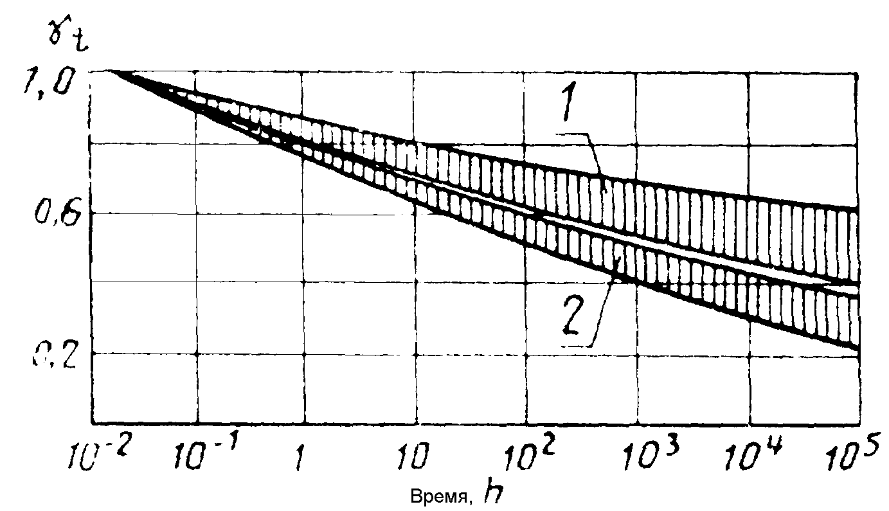

1 - для полиэфирных стеклопластиков; 2 - для

жестких термопластов и пенопластов

Черт. 2

Таблица 1

**Расчетные сопротивления и модули деформации, МРа**

|  |  |  |  |  |
| --- | --- | --- | --- | --- |
|  | Расчетные сопротивления | | Расчетные модули деформации | |
| Материал | при нормальном напряжении | при сдвиге | при нормальном напряжении | при сдвиге |
| Полиэфирные стеклопластики | От 8 до 45 | От 0,25 до 0,35 | От 6000 до 11000 | 1300 |
| Жесткие термопласты: |  |  |  |  |
| поливинилхлорид | От 14 до 18 | - | От 2000 до 35000 | - |
| полиэтилен | " 4 " 5 | - | " 200 " 800 | - |
| полипропилен | " 8 " 12 | - | " 1000 " 2000 | - |
| Жесткие пенопласты при плотности от 35 до 60 : |  |  |  |  |
| полиуретановые | От 0,05 до 0,15 | От 0,037 до 0,100 |  |  |
| полистирольные | " 0,04 " 0,15 | " 0,028 " 0,080 | От 4 до 10 | От 1,5 до 3 |
| фенольные | " 0,03 " 0,12 | " 0,023 " 0,067 |  |  |

Примечания:

1. Значения и приведены для стеклопластиков при межслоевом сдвиге.



2. Значения для стеклопластиков зависят от содержания и типа стекловолокна.



3. Значения для полиэтилена зависят от степени кристаллизации.



# Коэффициенты условий работы по температуре при постоянно действующих

# повышенных температурах

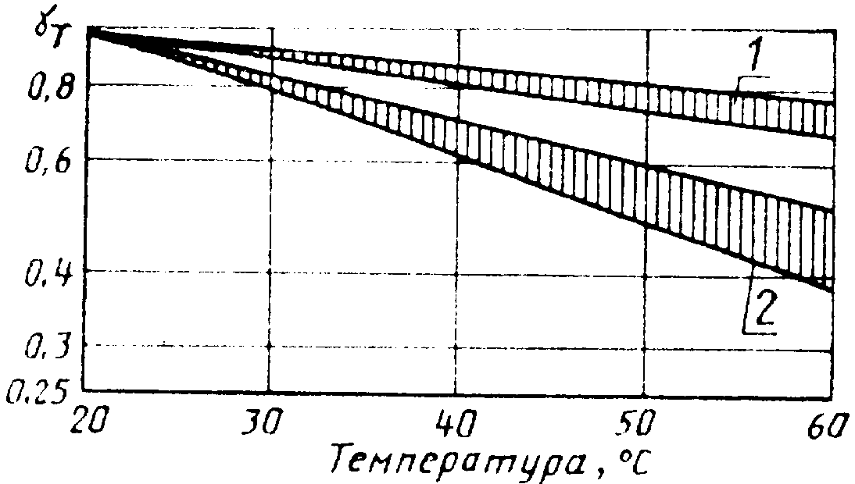

1 - для термореактивных смол; 2 - для жестких термопластов

Черт. 3

# Коэффициенты условий работы по влажности при постоянном

# воздействии жидкой влаги для полиэфирных стеклопластиков

# с поверхностным защитным слоем

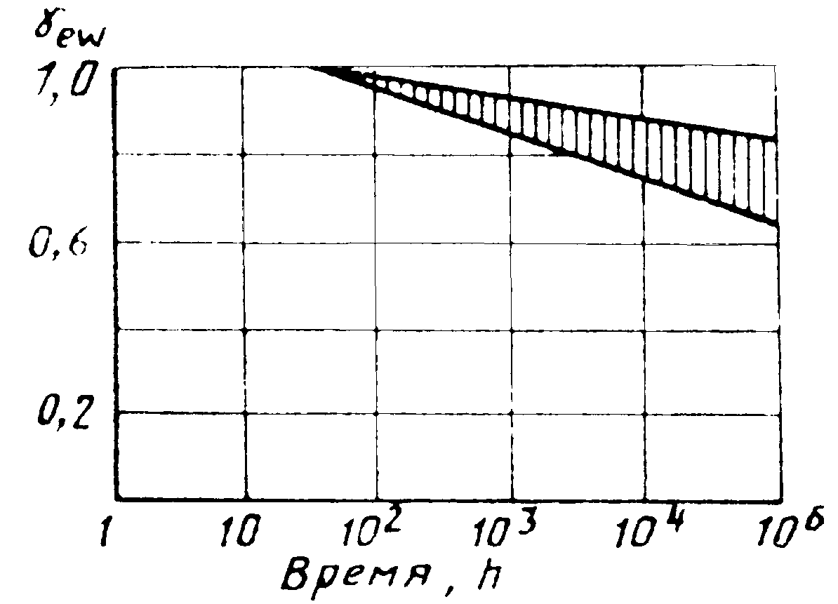

Примечание. Меньшие значения применяют для растягиваемых элементов, армированных стекломатом, большие значения - для изгибаемых элементов, армированных стеклотканью.

Черт. 4

ИНФОРМАЦИОНННОЕ ПРИЛОЖЕНИЕ 2

# РАСЧЕТНЫЕ ХАРАКТЕРИСТИКИ НЕКОТОРЫХ КОНСТРУКЦИОННЫХ ПЛАСТМАСС (МЕТОД РАСЧЕТА НА ОСНОВЕ ОТНОСИТЕЛЬНЫХ ДЕФОРМАЦИЙ)

Приведенные в настоящем приложении расчетные характеристики допускается использовать только для предварительных расчетов.

Для расчета конструкций, изготовленных из пластмасс определенного типа и марки, назначение расчетных характеристик следует производить, как указано в приложении 2.

Расчетные относительные деформации и податливости приведены в табл. 2. Коэффициенты ползучести, температуры и влияния среды приведены на черт. 5-7.

# Коэффициенты ползучести при постоянном напряжении

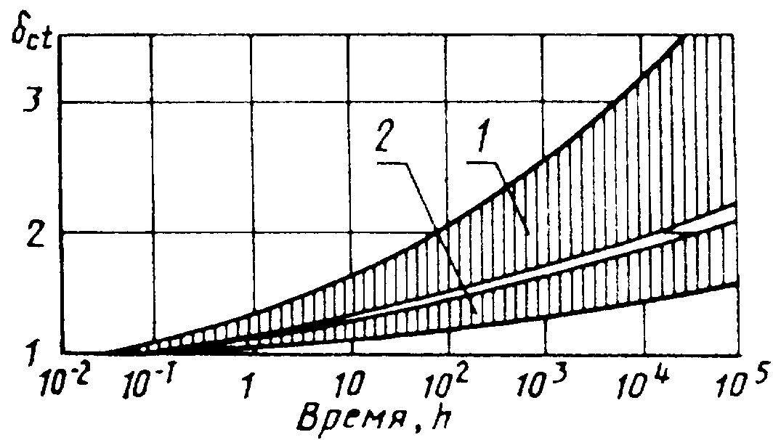

1 - для жестких термопластов и пенопластов;

2 - для полиэфирных стеклопластов

Черт. 5

# Коэффициенты температуры при постоянно действующих повышенных температурах

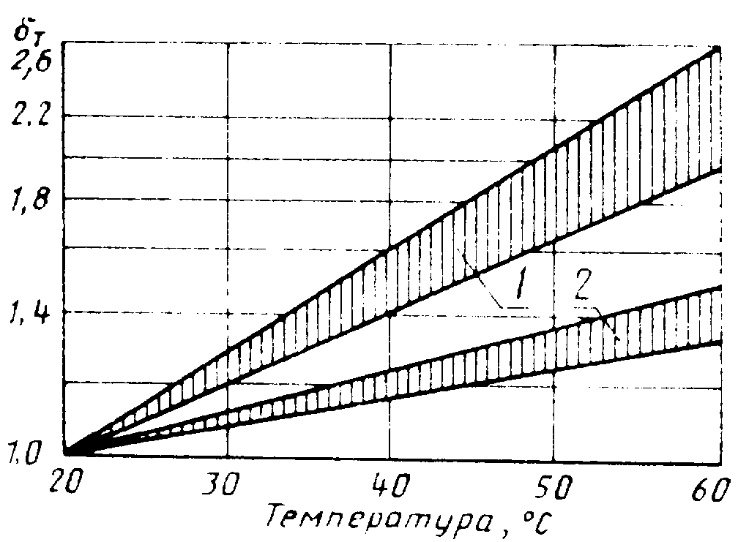

1 - для жестких термопластов; 2 - для

термореактивных смол

Черт. 6

# Коэффициенты влияния среды по влажности

# при постоянном воздействии жидкой влаги

# для полиэфирных стеклопластиков

# с поверхностным защитным слоем

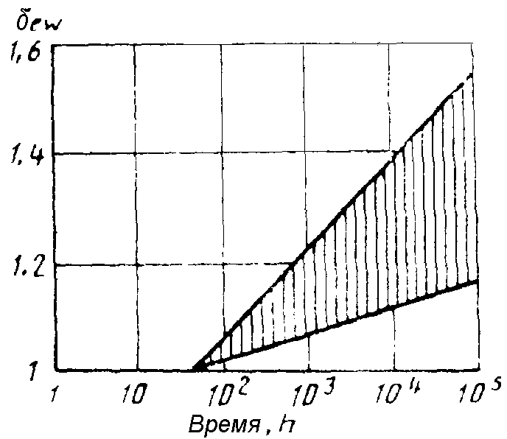

Примечание. Большие значения применяются для растягиваемых элементов, армированных стекломатом, меньшие значения - для изгибаемых элементов, армированных стеклотканью.

Черт. 7

# РАСЧЕТНЫЕ ОТНОСИТЕЛЬНЫЕ ДЕФОРМАЦИИ

# И НОРМАТИВНЫЕ ПОДАТЛИВОСТИ

|  |  |  |  |  |  |  |
| --- | --- | --- | --- | --- | --- | --- |
|  | Расчетные относительные деформации предела термовязкоупругости | | Расчетные относительные деформации предела линейной термовязкоупругости | | Нормативные податливости, | |
| Наименование материалов | при нормальном напряжении | при сдвиге | при нормальном напряжении | при сдвиге | при нормальном напряжении | при сдвиге |
| Полиэфирные стеклопластики | От 2 до 4 | - | - | - | От 0,09 до 0,17 | 0,78 |
| Жесткие термопласты: |  |  |  |  |  |  |
| поливинилхлорид | От 8 до 20 | - | От 2 до 8 | - | " 0,28 " 0,5 | - |
| полиэтилен | " 8 " 25 | - | " 2 " 8 | - | " 0,25 " 5 | - |
| полипропилен | " 8 " 20 | - | " 2 " 8 | - | " 0,5 " 2 | - |
| Жесткие пенопласты при плотности от 35 до 60 : |  |  |  |  |  |  |
| полиуретановые | От 12 до 15 | От 24 до 30 | От 12 до 15 | От 2 до 30 | От 100 до 250 | От 300 до 650 |
| полистирольные | " 11 " 15 | " 18 " 24 | " 11 " 15 | " 18 " 24 | " 100 " 250 | " 300 " 650 |
| фенольные | " 9 " 12 | " 15 " 20 | " 9 " 12 | " 15 " 20 | " 100 " 250 | " 300 " 650 |

Примечания:

1. Значение приведено для стеклопластиков при межслоевом сдвиге.



2. Значения и для стеклопластиков зависят от содержания и типа стекловолокна.



3. Значения в случае, указанном в п. 2 приложения 2, для полиэтилена и полипропилена - не более 8,0.



4. Значения в случае, указанном в п. 2 приложения 2, для полипропилена - не более 1,0.



*ИНФОРМАЦИОННОЕ ПРИЛОЖЕНИЕ 3*

# УСЛОВНЫЕ ОБОЗНАЧЕНИЯ ХАРАКТЕРИСТИК

|  |  |
| --- | --- |
| Нормативное сопротивление при нормальном напряжении, МРа |  |
| То же, при сдвиге, МРа |  |
| Расчетное сопротивление при нормальном напряжении, МРа |  |
| То же, при сдвиге, МРа |  |
| Нормативный модуль упругости при нормальном напряжении, МРа |  |
| То же, при сдвиге, МРа |  |
| Расчетный модуль упругости при нормальном напряжении, МРа |  |
| То же, при сдвиге, МРа |  |
| Коэффициенты условий работы: |  |
| по режиму при постоянном усилии |  |
| по температуре |  |
| по влиянию среды |  |
| по влажности |  |
| Нормативная податливость при нормальном напряжении, |  |
| То же, при сдвиге, |  |
| Расчетная податливость при нормальном напряжении, |  |
| То же, при сдвиге, |  |
| Нормативная относительная деформация предела термовязкоупругости при нормальном напряжении |  |
| То же, при сдвиге |  |
| Нормативная относительная деформация предела линейной термовязкоупругости при нормальном напряжении |  |
| То же, при сдвиге |  |
| Расчетная относительная деформация предела термовязкоупругости при нормальном напряжении |  |
| То же, при сдвиге |  |
| Расчетная относительная деформация предела линейной термовязкоупругости при нормальном напряжении |  |
| То же, при сдвиге |  |
| Максимальная остаточная податливость при нормальном напряжении, |  |
| То же, при сдвиге, |  |
| Коэффициент ползучести |  |
| Коэффициент восстановления |  |
| Коэффициент температуры |  |
| Коэффициент влияния среды |  |
| Коэффициент влажности |  |

ИНФОРМАЦИОННОЕ ПРИЛОЖЕНИЕ 4

# ПЕРЕЧЕНЬ КЛЮЧЕВЫХ СЛОВ [ДЕСКРИПТОРОВ]*

Ключевые слова (дескрипторы): **конструкции строительные, основания, надежность**, конструкции пластмассовые, **расчет**, состояние предельное.

________________

* Дескрипторы Международного тезауруса СЭВ по стандартизации выделены полужирным шрифтом.